카테고리 04. DMZ의 사람들 | 세부 주제 4-4. 사라진 마을들

콘텐츠 개요
플레이어 역할 | 아키비스트
시대적 배경 | 한국전쟁 전후~2026년
핵심 장소 | 연천 갈현리·두현리, 철원 생창리·용양리, 양구 현리·이현리, 고성 외면리·제진리
자료 구성 | 실향민 편지 / 뉴스 / 사진 / 구술
게임 메카닉 | 크로스 참조 빈칸 채우기
핵심 키워드 | 400개 마을, 갈현리, 두현리, 장고개, 구술 채록, DMZ 마을이야기

자료 A: 갈현리 실향민의 편지
출처: DMZ 우편사서함에서 발견된 편지 (가상 자료, 「DMZ 마을 이야기」(통일부, 2024) 구술 내용 참고)
제목: 오고미에서 태어난 사람
날짜: 2026년 추석
보내는 이: 권오현(가상 재구성, 88세), 연천 백학면 갈현리 출신 / 받는 이: 손자

손자야,
할아버지는 1936년에 [A] 390번지 새덤불이라는 곳에서 태어났다. 연천 백학면이야.
우리 마을은 1반부터 5반까지 있었어. 1반 자연마을 이름이 오고미(오그미)였어. 파평 윤씨가 많이 살았지. 2반은 상아재, 3반은 박록굴, 4반은 다락터, 5반은 벌말.
갈현리와 두현리는 [C]를 사이에 두고 왕래하던 마을이야. 칡덩굴이 많아서 '갈은 고개', '가루개'라고 불렀어. 서낭당이 있어서 '서낭당고개'라고도 했고.
학교도 있었고 주막도 있었어. 농사를 짓고, 물건을 팔고, 축제를 하고, 아프면 치료받고. 평범한 마을이었어.
1950년에 전쟁이 났어. 다 떠나야 했어. 그게 마지막이야.
70년이 넘었어. 지금 그 자리는 풀밭이래. 아무것도 없대. 근데 할아버지 눈에는 아직도 초가집이 보이고, 논에서 모내기하는 사람들이 보여.
통일부에서 사람들이 와서 할아버지 이야기를 녹음했어. 마을 약도도 같이 그렸어. 내가 죽으면 이 이야기도 사라질 텐데, 어딘가에 남겨주면 좋겠어.
할아버지 올림

자료 B: 뉴스 보도
출처: 뉴스 보도 재구성
참고: MBC 통일전망대 / 뉴스1 / 통일부 카드뉴스
서적: 「DMZ 마을 이야기」(통일부, 2024)

통 일 뉴 스 2026년 6월 25일

[기획] DMZ 사라진 마을의 기록 — 구술로 되살린 400개 마을
한국전쟁 이전 DMZ 내에는 약 400개 마을이 존재했다. 전쟁과 분단으로 모두 소멸했다.
[B]는 8개월간 문헌 분석, 현지 방문, 생존 주민 24명(대부분 90세 전후) 면담을 실시했다. 연천 갈현리·두현리, 철원 생창리·용양리, 양구 현리·이현리, 고성 외면리·제진리 등 8개 마을이 대상이었다.
구술 채록 결과를 바탕으로 마을 배치도를 복원하고, 「DMZ 마을 이야기」 책자와 메타버스 플랫폼을 제작하여 공개했다.

자료 C: 사진 자료
사진: 철원군 소재 폐건물
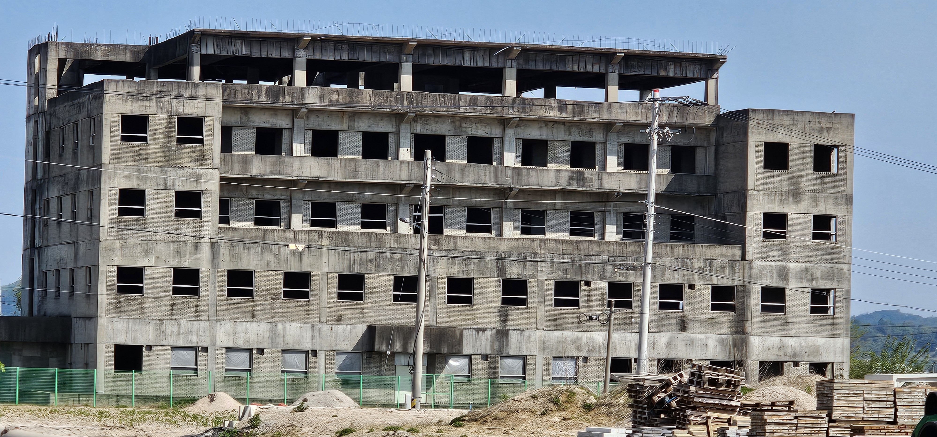
[캡션] 철원군 소재 폐건물. DMZ 접경지역에는 전쟁으로 파괴된 건물과 사라진 마을의 흔적이 남아 있다. 약 400개 마을이 소멸하여, 생존 [D]들의 기억만이 이 마을들을 증언하고 있다.
사진 출처: Raccoon Dog, 2024년. CC BY 4.0

자료 D: 구술 인터뷰
출처: 「DMZ 마을 이야기」(통일부, 2024) 구술 형식 참고 재구성 (가상)
구술자: 갈현리·두현리 출신 실향민

"우리 마을이 1반에서 5반까지 있었어요. 1반이 오고미야. 파평 윤씨가 주로 많이 사시고 또 박씨들이 조금 사시고. 2반이 갈현리 상아재하고. 3반이 박록굴 방내동이야. 4반은 다락터. 5반은 벌말."
"장고개를 넘어 두현리로 다녔어요. 두현리에도 5개 마을이 있었는데, 파평 윤씨가 가장 많았고 한양 조씨가 그다음이었어요. 총 호수는 60호 정도."
"초가집만 있는 마을이었어요. 학교 빼고는 다 초가야. 미음자집이라고 해서, 쪽대문이 있고, 바깥마당이 있었어요."
"돌아가고 싶죠. 우리 집이 거기 있는데. 근데 거긴 이제 풀밭이래요. 아무것도 없대요."

빈칸 정답표
각 자료에 빈칸 1개, 총 4문제. 정답은 반드시 다른 자료에서 찾아야 합니다.

[A] | 정답: 갈현리  소속: 자료 A  출처: 자료 D "우리 마을이 1반에서 5반까지" / 자료 B "갈현리"
[B] | 정답: 통일부  소속: 자료 B  출처: 자료 A "통일부에서 사람들이 와서"
[C] | 정답: 장고개  소속: 자료 A  출처: 자료 D "장고개를 넘어 두현리로 다녔어요"
[D] | 정답: 실향민  소속: 자료 C  출처: 자료 A "할아버지" (실향민) / 자료 D 구술자 자체가 실향민

